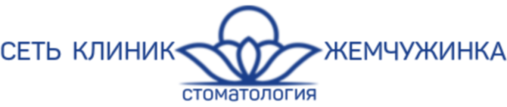  unodenta.com  8(800) 201-45-25 | НАПРАВЛЕНИЕ

ФИО пациента
Дата рождения
Цель: | ОБСЛЕДОВАНИЕ, ИМПЛАНТАЦИЯ ЗУБОВ
ОАК с формулой;
биохимический анализ крови: АСТ, АЛТ, белок общ., сахар, билирубин, мочевина, креатинин, тимоловая проба;
коагулограмма;
ВИЧ, гепатит;
ЭКГ;
ЗАКЛЮЧЕНИЕ ВРАЧА ТЕРАПЕВТА
Дата | 29 июля 2026 г.
Врач стоматолог

- - - - - - - - - - - - - -

